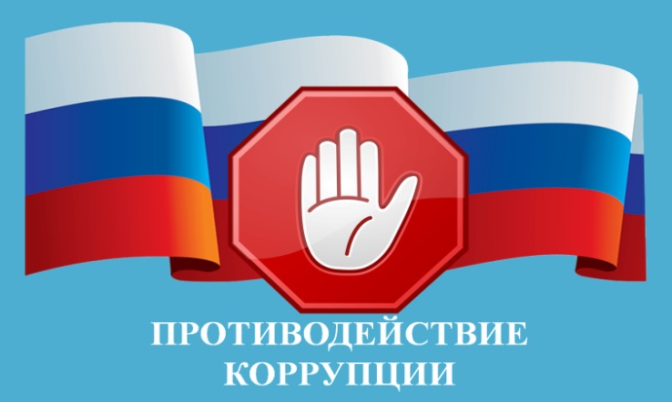

Памятка для родителей

Коррупция —

угроза обществу

Чем опасна коррупция?
Коррупция подрывает основы справедливого общества и несёт серьёзные угрозы:
- Нарушение прав граждан. Решения принимаются не по закону, а за вознаграждение — страдают честные люди.
- Снижение качества услуг. Деньги, предназначенные для школ, больниц, дорог, уходят в карманы коррупционеров.
- Рост неравенства. Преимущества получают те, кто может заплатить, а не те, кто действительно в этом нуждается.
- Разрушение доверия к власти. Люди перестают верить в справедливость и закон.
- Угроза безопасности. Коррупция в силовых структурах и контрольных органах ослабляет защиту общества.

Как могут склонять к коррупции?
Типичные схемы склонения к коррупционному поведению:
- Прямое требование взятки за услугу, которую должны оказать бесплатно (например, за зачисление в школу, больницу, выдачу документа).
- Навязывание «подарка» под видом благодарности за выполнение должностных обязанностей.
- Предложение «решить вопрос» через «нужных людей» за вознаграждение.
- Шантаж или давление с целью вынудить дать взятку.
- Скрытые формы (например, предложение услуг родственникам, приглашение на дорогостоящие мероприятия).
Помните: любое предложение дать или получить взятку — это преступление!
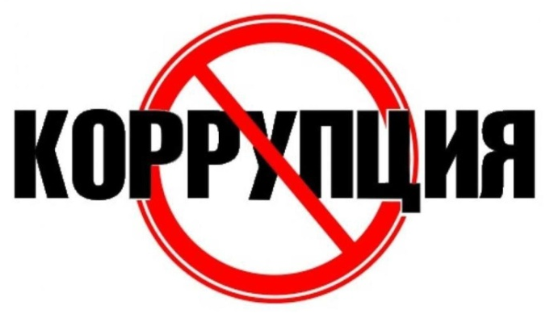

Что делать, если

столкнулись с

коррупцией?

- Не соглашайтесь на незаконные предложения.
- Зафиксируйте информацию: запишите дату, время, место, имена, суть предложения, контакты свидетелей.
- Обратитесь в правоохранительные органы — ваши сведения помогут пресечь преступление.

Куда сообщить о коррупции в Республике Калмыкия

- Прокуратура Республики Калмыкия

Телефон: +7 (847-22) 3-56-00

Адрес: 358000, Россия, Республики Калмыкия, г.Элиста, ул. Самохина, 12

Сайт: https://epp.genproc.gov.ru/ru/proc_08/

2. УМВД России по Республике Калмыкия

Телефон доверия: (84722) 4-09-64

Дежурная часть: (84722) 4-14-18

Сайт: https://08.мвд.рф/contact/Priemnaja

Вместе мы можем сделать общество чище и справедливее!

